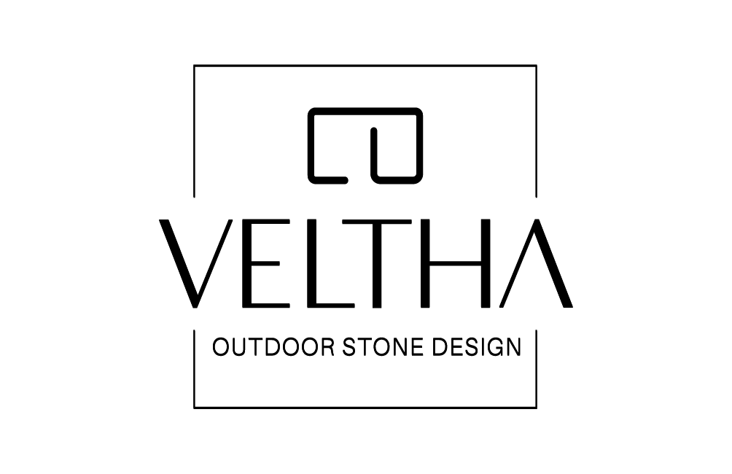

MILANO DESIGN WEEK
8- 13 aprile 2025
Via Carroccio6 Milano
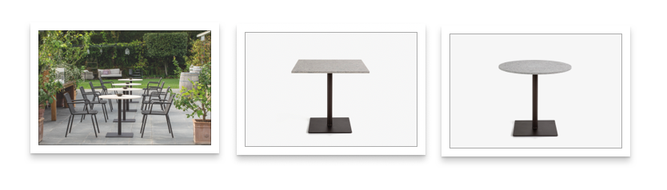

COMUNICATO STAMPA

TAVOLI CONTRACT VELIA – ROTONDO O QUADRATO? IL NUOVO LUSSO ESSENZIALE PER IL DESIGN OUTDOOR
I tavoli Contract Velia di Veltha rappresentano la sintesi perfetta tra design raffinato, resistenza e versatilità. Ispirati alla purezza geometrica di un’acropoli greca, questi tavoli combinano la solidità della pietra naturale con l’eleganza essenziale del metallo, creando soluzioni d’arredo ideali per dehors esclusivi, ristoranti di classe, hotel di lusso e spazi esterni ricercati.

Design Made in Italy: Eleganza e Resistenza Senza Tempo
Progettati per il settore contract, i tavoli Velia sono disponibili con piano rotondo o quadrato, realizzati con pietre pregiate come Peperino, Travertino, Marmo bianco di Carrara e Basaltina. Ogni superficie è levigata e trattata con prodotti antimacchia e antipioggia, garantendo una durata eccezionale e una bellezza che non teme il passare del tempo.

Una Base Robusta e Raffinata
La base, in acciaio zincato verniciato a polveri, è disponibile in due colori sofisticati: Dark Brown e White. Grazie ai piedini regolabili, il tavolo garantisce stabilità ottimale su ogni superficie, perfetto per ambienti interni ed esterni. La combinazione tra acciaio e pietra naturale crea un contrasto armonioso, capace di impreziosire ogni ambiente con un tocco moderno e senza tempo.

Versatilità per Ogni Spazio Contract
Che sia un elegante dehor immerso nel verde o una terrazza urbana dal carattere contemporaneo, il tavolo Velia si inserisce con naturalezza in qualsiasi contesto, arricchendolo con la sua presenza discreta ma di forte impatto visivo.

Perché Scegliere Velia?
- Materiali pregiati e resistenti: Peperino, Travertino, Marmo bianco di Carrara e Basaltina.
- Base in acciaio zincato verniciato: robusta, elegante, disponibile in Dark Brown e White.
- Resistenza agli agenti atmosferici: Trattamento antimacchia e antipioggia.
- Versatilità di design: Piano rotondo o quadrato per adattarsi a ogni ambiente.
- Alta igienicità e resistenza a graffi, macchie e sbalzi termici.
Il tavolo Velia di Veltha è più di un semplice complemento d’arredo: è un’esperienza di design che unisce funzionalità, stile e qualità senza compromessi.
Materiali:
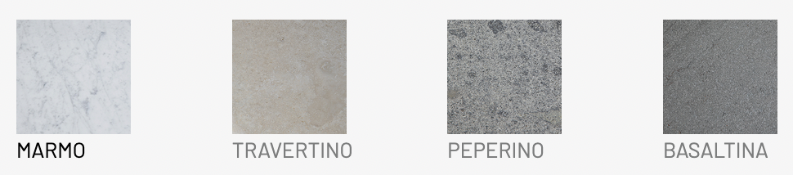

Dimensioni: diametro 80
Design: Roberto Capati
Crediti immagini: Fotostudio Mattioli – Viterbo

Veltha Outdoor: Arredi di Design per Case, Architetti e Progetti Contract

Veltha Outdoor offre soluzioni ideali per case private, progetti contract e architetti, garantendo un perfetto equilibrio tra funzionalità e stile. Grazie alla combinazione di materiali naturali, trattamenti innovativi e una visione artigianale, ogni spazio esterno si trasforma in un ambiente unico, elegante e armonioso.

Ufficio Stampa e Digital PR: TAConline
press@taconline.it
www.taconline.it

Contatti di riferimento
Paola Staiano
staiano@taconline.it
+39 3356347576

Giulia Solari
solari@taconline.it
+39 3201841476

Azienda:
VELTHA Outdoor
S.P. 31 Sorianese, km2
01038 Soriano Nel Cimino (VT)
www.velthaoutdoor.com
info@velthaoutdoor.com
Tel + 39 0761 744090

